
ЧОРТКІВСЬКА МІСЬКА РАДА
ВИКОНАВЧИЙ КОМІТЕТ

Р І Ш Е Н Н Я

від 27 березня 2019 року № 92

Про затвердження розрахунків
по відшкодуванні різниці в тарифах
на послуги з централізованого
водопостачання і водовідведення

На підставі листа начальника комунального підприємства «Чортківське виробниче управління водопровідно-каналізаційного господарства» Гордієнка В. М. від 21.03.2019 № 90/01-9, відповідно ст. 31 Закону України “Про житлово-комунальні послуги”, керуючись ст.30, ч.2 ст.52 Закону України «Про місцеве самоврядування в Україні», виконавчий комітет міської ради

ВИРІШИВ:

1.Затвердити розрахунки на відшкодування різниці між розміром тарифу на послугу з централізованого водопостачання і водовідведення та розміром економічно – обгрунтованих витрат на їх надання для населення міста станом на 01.03.2019 в сумі 307 034,95 грн., а саме по водопостачанні – 267 076,59 грн., по водовідведенні – 39 958,36 грн. згідно з додатками.

2.Відповідальність за достовірність поданих на затвердження розрахунків щодо відшкодування різниці в тарифах на централізоване водопостачання і водовідведення для населення покласти на головного бухгалтера комунального підприємства «Чортківське виробниче управління водопровідно-каналізаційного господарства» Махній Г. Я.

3.Копію рішення направити начальнику комунального підприємства «Чортківське виробниче управління водопровідно-каналізаційного господарства» Гордієнку В. М., відділ бухгалтерського обліку та звітності, фінансове управління міської ради.

4.Контроль за виконанням даного рішення покласти на заступника міського голови з питань діяльності виконавчих органів міської ради Недокуса О. З.

Міський голова Володимир ШМАТЬКО

Додаток 1 до рішення
виконавчого комітету
№____від 27 березня 2019 року

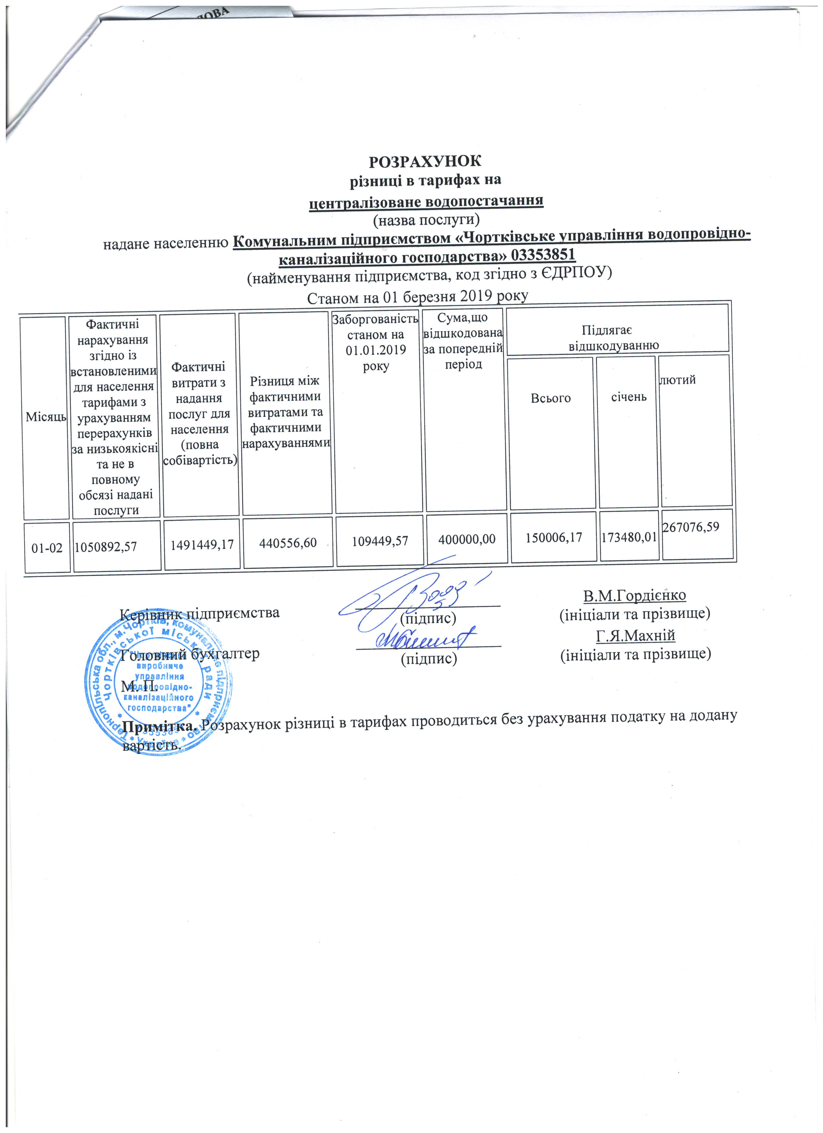

Додаток 2 до рішення
виконавчого комітету
№____від 27 березня 2019 року

